1、微信用户关注公众号后进入公众号首页，如图1所示

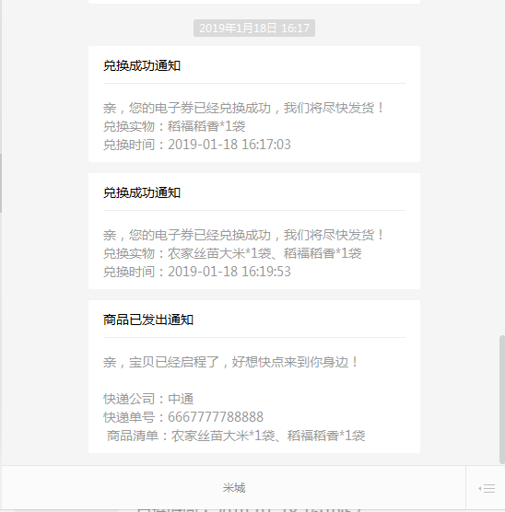

图1

2、点击下方菜单“米城”，进入微信商城首页，如图2。

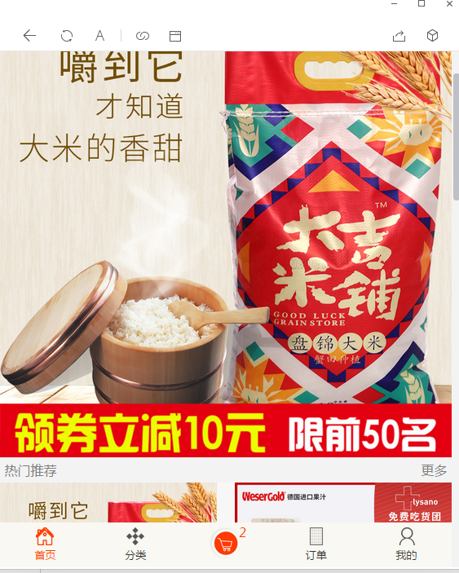

图2

3、浏览商城内商品，确定购买的商品，点击“+”号将商品加入购物车如图3，图4

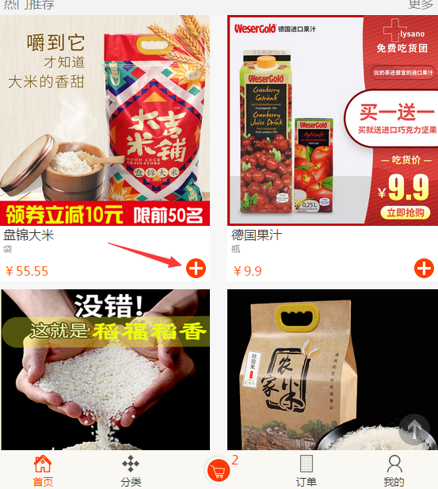

图3

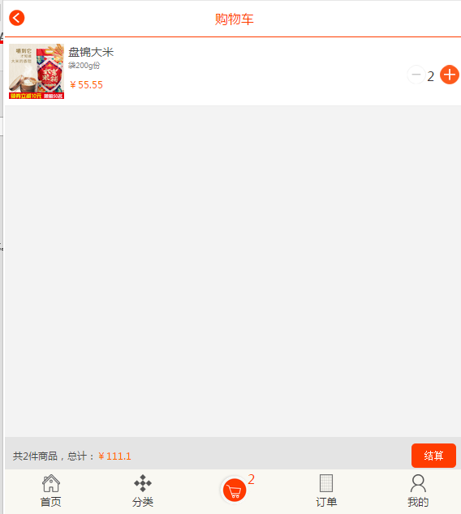

图4

4、结算购物车，点击结算按钮进入订单页面如图5

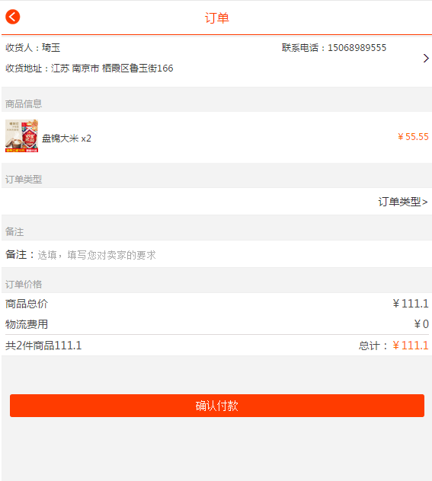

图5

5、订单页面填写收货地址、订单类型、备注等。

订单类型分为实物、电子券两种类型。

订单类型选择实物

付款后，商城发实体货物给客户。

订单类型选择电子券

付款后，商城发送电子兑换券给客户，客户可以在我的电子券中查看如图6，图7

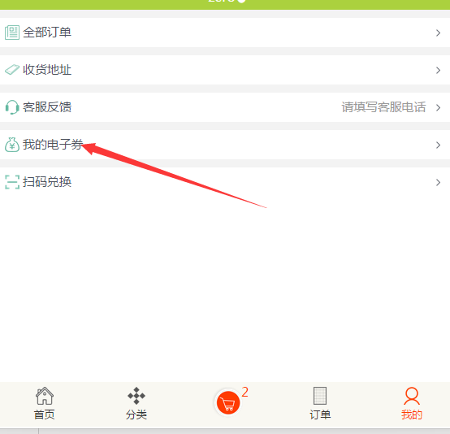

图6

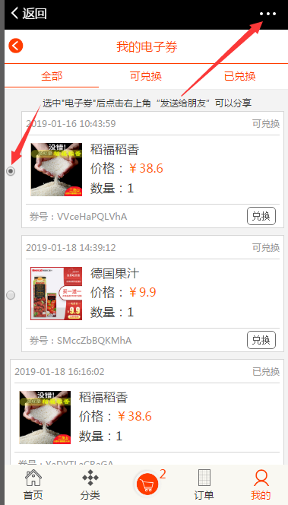

图7

6、分享已购买的电子券给微信好友

在我的电子券页面中，选中可以分享的电子券，点击右上角“**···· ······ ·**”按钮，分享给微信好友，如图8

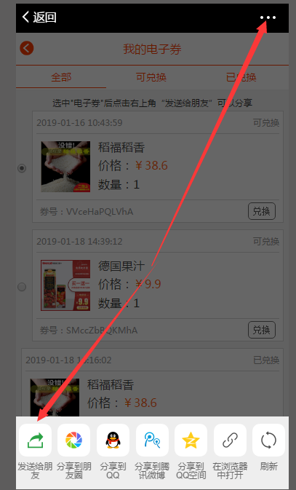

图8

7、好友收到分享的电子券，并在聊天中点击分享的链接进入电子券兑换页面（要求关注微信用户关注五常脈米公众号，否则不能访问兑换页面）。

填写地址后等待商城发货。如图9，图10

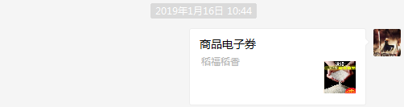

图9

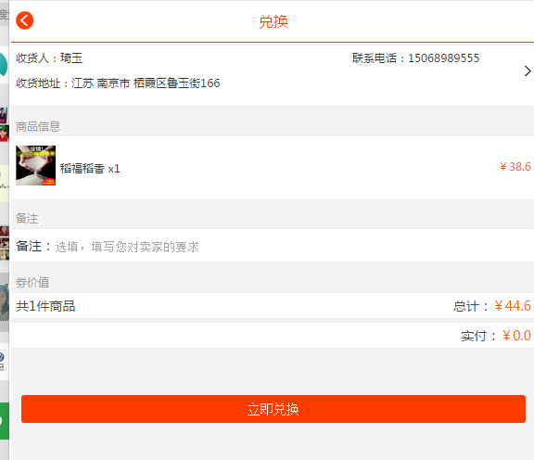

图10

8、客户购买商家贩卖的实体电子券后，关注微信商城，点击商城下方图标，然后点击“扫码兑换“，系统自动打开手机摄像头，扫描实体券后，进入订单页面。如图11

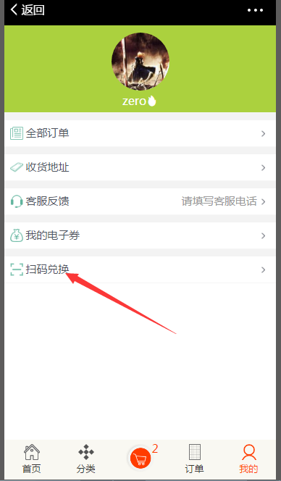

图11